TECHNICKÁ SPECIFIKACE NABÍZENÝCH VÝROBKŮ

Název zakázky: SŠ COPT Kroměříž - dodávka vybavení nábytkem 2022 – šatny a učebny

Část veřejné zakázky: Část A - svářecí a dílenské stoly

Číslo zakázky: VZ/2022/02/3

Forma zadání: veřejná zakázka malého rozsahu dle směrnice SM/25/06/22 Krajského úřadu Zlínského kraje. Dle § 27 a § 31 zákona č. 134/2016 Sb., o zadávání veřejných zakázek (dále též „zákon“) se nejedná o zadávací řízení podle tohoto zákona

Druh zakázky: veřejná zakázka na dodávky

Obchodní firma dodavatele: IN SPACE s.r.o.
Sídlo dodavatele: Hůlkova 1109/20, Kbely, 197 00 Praha 9
IČ: 055 29 581

Technická specifikace nabízených výrobků

SVÁŘECÍ STŮL
Požadovaný údaj | Hodnota požadovaného údaje
Výrobce | Güde, s.r.o.
Výrobek | 300145
Rozměr pracovní desky (d x š) | 1190x 600 mm
Vyjímatelný svářecí rošt (d x š x v): | 591x591 mm
Ocelová mříž s oky 35 x 35 mm | ANO
Barva konstrukce | Modrá / šedá
Konstrukce - svařovaný ocelový rám | ANO
Nohy stolu z uzavřených profilů (rozměry v mm) | 40x40 mm
Uzamykatelná skříňka se 2 policemi, s cylindrickým zámkem | ANO
Děrované boční stěny stolu | ANO
Zásuvka k zachycení žhavého odpadu (d x š x v) | 570 x 533 x 81,5 mm
Záruční doba | 60 měsíců
Způsob prokázání | technický list produktu příp. katalogový list viz.:  https://kovonabytok.eu/sk/pracovne-stoly/130-pracovny-stol-na-zvaranie-a-brusenie.html

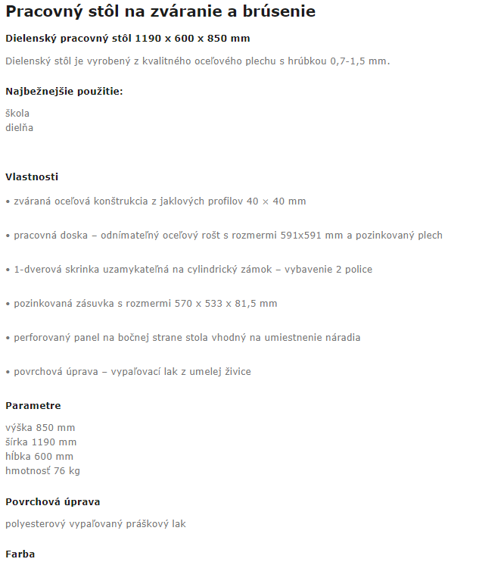
Ral 5015/7001
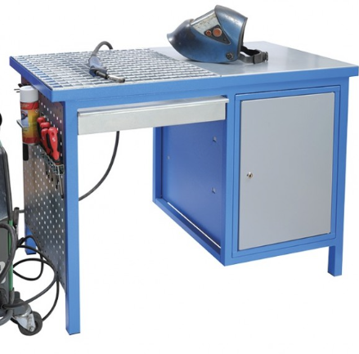

DÍLENSKÝ STŮL SE ZÁSUVKAMI
Požadovaný údaj | Hodnota požadovaného údaje
Výrobce | Güde, s.r.o.
Výrobek | 300090
Pracovní deska (š x h x v) | 1190x 600 mm
Materiál pracovní desky | lisovaná dřevotříska s oboustranným dýhováním bukovou překližkou
Konstrukce - svařovaný ocelový rám | ANO
Nohy stolu z uzavřených profilů (rozměry v mm) | 40x40 mm
Příčné stabilizační výztuhy (rozměry v mm) | 30x30 mm
Barva konstrukce | Modrá / šedá
Vrchní zásuvkový díl - 2 menší zásuvky včetně univerzálně nastavitelných přihrádek - 3 podélné / 3 příčné dělicí příčky (rozměry v mm) | 430 x 520 x 80 mm
Spodní zásuvkový díl - 1 velká zásuvka (rozměry v mm) | 430 x 520 x 160 mm
Dveřový díl | 1 vyjímatelná police
Vybavení | Zásuvky a dveřový díl samostatně uzamykatelné cylindrickým zámkem; pohyb zásuvek ve vodicích lištách (kuličková ložiska), úplný rozsah vyložení v celé délce
Záruční doba | 60 měsíců
Způsob prokázání | technický list produktu příp. katalogový list viz.:  https://kovonabytok.eu/sk/pracovne-stoly/100-126-pracovny-stol-p1200slt.html#/41-farba-ral_5015_7001

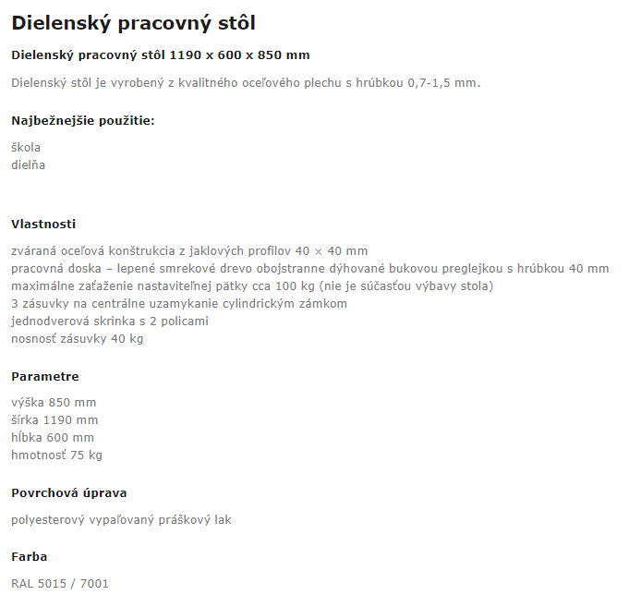

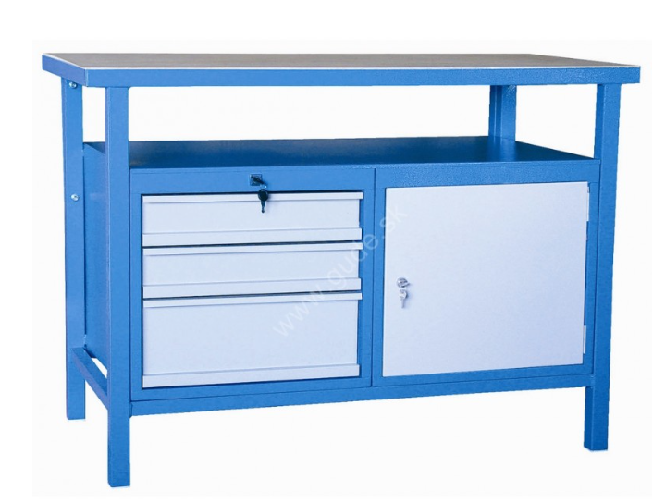

DÍLENSKÝ STŮL S DVÍŘKY
Požadovaný údaj | Hodnota požadovaného údaje
Výrobce | Güde, s.r.o.
Výrobek | 300050
Pracovní deska (d x š x v) | 1190x 600 mm
Materiál pracovní desky | lisovaná dřevotříska s oboustranným dýhováním bukovou překližkou
Konstrukce - svařovaný ocelový rám | ANO
Nohy stolu z uzavřených profilů (rozměry v mm) | 40x40 mm
Příčné stabilizační výztuhy (rozměry v mm) | 30x30 mm
Barva konstrukce | modrá/šedá; kovové části s povrchovou úpravou práškovým lakem
Vybavení | 2 uzamykatelné dveřové skříňky s vyjímatelnými vnitřními policemi, cylindrické zámky, odkládací plocha pod pracovní deskou
Záruční doba | 60 měsíců
Způsob prokázání | technický list produktu příp. katalogový list viz.:  https://kovonabytok.eu/sk/pracovne-stoly/98-pracovny-stol-p1200tt.html

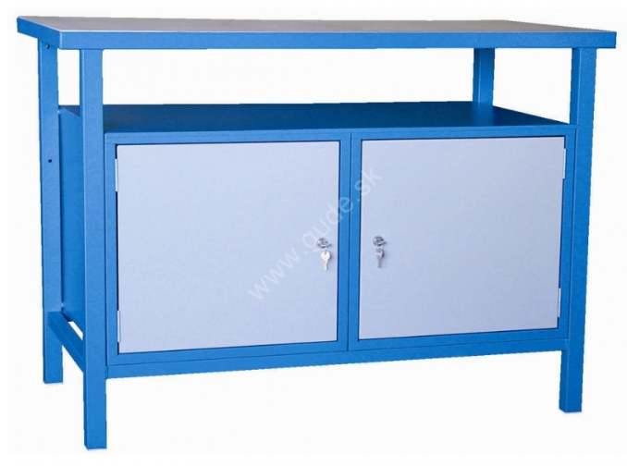

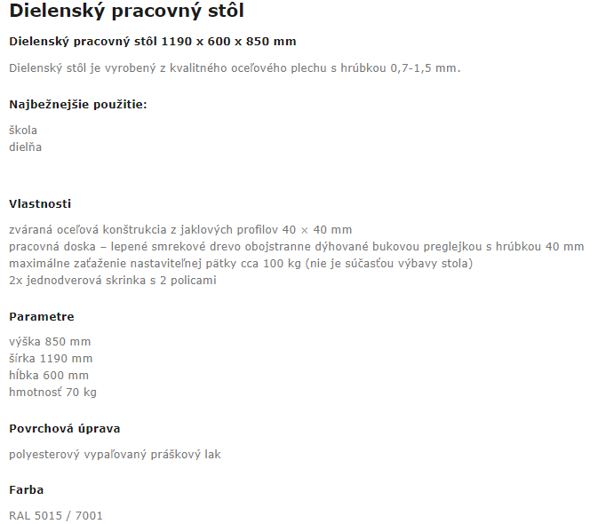

Současně s technickou specifikací nabízených výrobků předloží dodavatel technický list produktu případně katalogový list.
V Praze dne 28.7.2022
Ing. Barbora Cekotová
Jednatelka společnosti
IN SPACE s.r.o.

